Справка о результатах Всероссийских проверочных работ в 5-х классах общеобразовательных учреждений Катангского района.

В соответствии с распоряжением министерства образования Иркутской области от 22 февраля 2019 года №88-мр «О проведении ВПР и НИКО в Иркутской области в 2019 году», в апреле 2019 г проходили Всероссийские проверочные работы (далее - ВПР) по русскому языку, математике, истории, биологии в 5-х классах общеобразовательных учреждений (далее - ОУ). Участие в ВПР приняли 5 средних общеобразовательных учреждений района.
Назначение ВПР – оценить уровень общеобразовательной подготовки обучающихся 5 класса в соответствии с требованиями ФГОС. ВПР позволяют осуществить диагностику достижения предметных и метапредметных результатов, в том числе уровня сформированности универсальных учебных действий (УУД) и овладения межпредметными понятиями. Результаты ВПР могут быть использованы для оценки личностных результатов обучения.
Цель проведения: мониторинг результатов введения Федеральных государственных образовательных стандартов, выявление уровня подготовки и определение качества образования учащихся 5 классов.
Математика
Всего количество участников ВПР – 30: СОШ с. Ербогачен – 22, СОШ с. Преображенка – 1, СОШ с. Непа – 2, СОШ с. Бур – 1,СОШ с. Подволошино – 4.

Таблица 1. Распределение отметок за выполнение ВПР по математике
Участники ВПР по математике / кол-во | Распределение групп баллов в %
Участники ВПР по математике / кол-во | 2 | 3 | 4 | 5
Российская Федерация | 11,6 | 34,2 | 33,6 | 20,6
Иркутская область | 17,3 | 33,6 | 31 | 18,1
Район: 30 | 10 | 53,3 | 23,3 | 13,3
СОШ с. Ербогачен/ | 13,6 | 45,5 | 27,3 | 13,6
СОШ с. Преоб-ка/ | 0 | 0 | 0 | 100
СОШ с. Непа/ | 0 | 100 | 0 | 0
СОШ с. Бур/ | 0 | 0 | 100 | 0
СОШ с. Подволошино/ | 0 | 100 | 0 | 0
Гистограмма 1. Общая гистограмма отметок

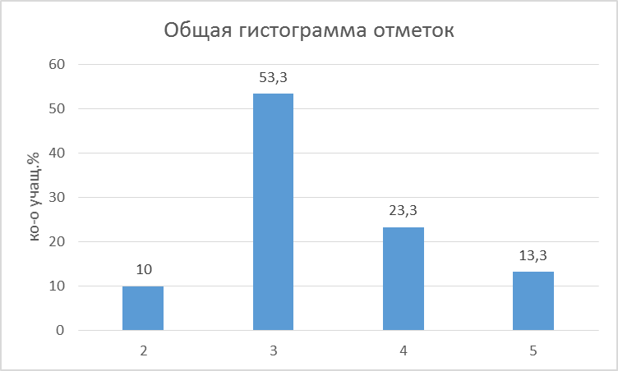

Таблица 2.
Отметка за ВПР ниже отметки за предыдущую четверть по журналу  ( понизили) | Кол-во | %
Район | 19 | 63,3
СОШ с. Ербогачен | 18 | 81,8
СОШ с. Преоб-ка | 0 | 0
СОШ с. Непа | 1 | 50
СОШ с. Бур | 0 | 0
СОШ с. Подволошино | 0 | 0
Отметки за ВПР совпадают с отметками за предыдущую четверть по журналу ( подтвердили)
Район | 20 | 66,7
СОШ с. Ербогачен | 14 | 63,6
СОШ с. Преоб-ка | 0 | 0
СОШ с. Непа | 1 | 50
СОШ с. Бур | 1 | 100
СОШ с. Подволошино | 4 | 100
Отметки за ВПР выше отметки за предыдущую четверть по журналу (повысили)
Район | 1 | 3,3
СОШ с. Ербогачен | 0 | 0
СОШ с. Преоб-ка | 1 | 100
СОШ с. Непа | 0 | 0
СОШ с. Бур | 0 | 0
СОШ с. Подволошино | 0 | 0

Гистограмма2. Соответствие за ВПР по математике и отметок в классном журнале за предыдущую четверть.
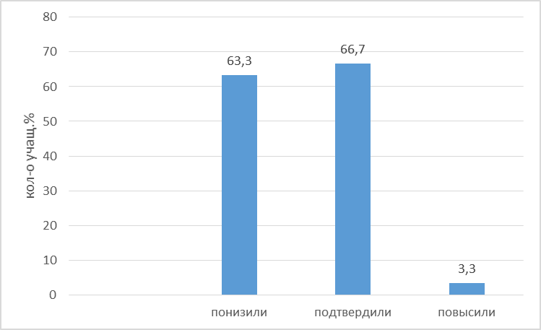

Таблица 3.
ОУ | Успеваемость | Качество обученности | Средний балл
Район | 90 | 36,7 | 8,46
СОШ с. Ербогачен | 86,36 | 40,9 | 3,4
СОШ с. Преоб-ка | 100 | 100 | 16
СОШ с. Непа | 100 | 0 | 8
СОШ с. Бур | 100 | 100 | 14
СОШ с. Подволошино | 100 | 0 | 8,25

Таблица 4. Достижение планируемых результатов в соответствии с ПООП ООО и ФГОС по математике.
№ задания | Блоки ПООП выпускник научится/получит возможность научиться или проверяемые требования (умения) в соответствии с ФГОС | Макс. балл | Средний % выполнения
№ задания |  | Макс. балл | По району |  | По Иркутской области | По РФ
1 | Развитие представлений о числе и числовых системах от натуральных до действительных чисел. Оперировать на базовом уровне понятием «натуральное число». | 1 | 90 |  | 76 | 80
1 |  | 1 | СОШ с. Ербогачен | 91
1 |  | 1 | СОШ с. Преоб-ка | 100
1 |  | 1 | СОШ с. Непа | 100
1 |  | 1 | СОШ с. Бур | 100
1 |  | 1 | СОШ с. Подволошино | 75
2 | Развитие представлений о числе и числовых системах от натуральных до действительных чисел. Оперировать на базовом уровне понятием «обыкновенная дробь». | 1 | 70 |  | 48 | 55
2 |  | 1 | СОШ с. Ербогачен | 82
2 |  | 1 | СОШ с. Преоб-ка | 100
2 |  | 1 | СОШ с. Непа | 50
2 |  | 1 | СОШ с. Бур | 100
2 |  | 1 | СОШ с. Подволошино | 0
3 | Развитие представлений о числе и числовых системах от натуральных до действительных чисел. Оперировать на базовом уровне понятием «десятичная дробь». | 1 | 17 |  | 62 | 64
3 |  |  | СОШ с. Ербогачен | 0(не оценивалось- тема не пройдена)
3 |  |  | СОШ с. Преоб-ка | 100
3 |  |  | СОШ с. Непа | 0
3 |  |  | СОШ с. Бур | 100
3 |  |  | СОШ с. Подволошино | 75
4 | Развитие представлений о числе и числовых системах от натуральных до действительных чисел. Решать задачи на нахождение части числа и числа по его части. | 1 | 47 |  | 44 | 51
4 |  | 1 | СОШ с. Ербогачен | 41
4 |  | 1 | СОШ с. Преоб-ка | 100
4 |  | 1 | СОШ с. Непа | 50
4 |  | 1 | СОШ с. Бур | 100
4 |  | 1 | СОШ с. Подволошино | 50
5 | Овладение приемами выполнения тождественных преобразований выражений. Использовать свойства чисел и правила действий с рациональными числами при выполнении вычислений | 1 | 93 |  | 83 | 86
5 |  | 1 | СОШ с. Ербогачен | 91
5 |  | 1 | СОШ с. Преоб-ка | 100
5 |  | 1 | СОШ с. Непа | 100
5 |  | 1 | СОШ с. Бур | 100
5 |  | 1 | СОШ с. Подволошино | 100-
6 | Умение применять изученные понятия, результаты, методы для решения задач практического характера и задач из смежных дисциплин. Решать задачи разных типов (на работу, на движение), связывающих три величины; выделять эти величины и отношения между ними; знать различие скоростей объекта в стоячей воде, против течения и по течению реки. | 2 | 32 |  | 45 | 47
6 |  | 2 | СОШ с. Ербогачен | 36
6 |  | 2 | СОШ с. Преоб-ка | 0
6 |  | 2 | СОШ с. Непа | 25
6 |  | 2 | СОШ с. Бур | 100
6 |  | 2 | СОШ с. Подволошино | 00
7 | Умение применять изученные понятия, результаты, методы для решения задач практического характера и задач из смежных дисциплин. Решать несложные сюжетные задачи разных типов на все арифметические действия. | 1 | 43 |  | 48 | 53
7 |  | 1 | СОШ с. Ербогачен | 50
7 |  | 1 | СОШ с. Преоб-ка | 100
7 |  | 1 | СОШ с. Непа | 0
7 |  | 1 | СОШ с. Бур | 100
7 |  | 1 | СОШ с. Подволошино | 0
8. | Умение применять изученные понятия, результаты, методы для решения задач практического характера и задач из смежных дисциплин. Находить процент от числа, число по проценту от него; находить процентное отношение двух чисел; находить процентное снижение или процентное повышение величины | 1 | 10 |  | 27 | 32
8. |  | 1 | СОШ с. Ербогачен | 0(не оценивалась – тема не пройдена)
8. |  | 1 | СОШ с. Преоб-ка | 0
8. |  | 1 | СОШ с. Непа | 100
8. |  | 1 | СОШ с. Бур | 0
8. |  | 1 | СОШ с. Подволошино | 25
9 | Овладение навыками письменных вычислений. Использовать свойства чисел и правила действий с рациональными числами при выполнении вычислений /  выполнять вычисления, в том числе с использованием приемов рациональных вычислений, обосновывать алгоритмы выполнения действий. | 2 | 48 |  | 54 | 57
9 |  | 2 | СОШ с. Ербогачен | 41
9 |  | 2 | СОШ с. Преоб-ка | 50
9 |  | 2 | СОШ с. Непа | 25
9 |  | 2 | СОШ с. Бур | 50
9 |  | 2 | СОШ с. Подволошино | 100
10 | Умение применять изученные понятия, результаты, методы для решения задач практического характера и задач из смежных дисциплин. Решать задачи на покупки, решать несложные логические задачи методом рассуждений. | 2 | 40 |  | 41 | 43
10 |  | 2 | СОШ с. Ербогачен | 45
10 |  | 2 | СОШ с. Преоб-ка | 100
10 |  | 2 | СОШ с. Непа | 0
10 |  | 2 | СОШ с. Бур | 100
10 |  | 2 | СОШ с. Подволошино | 0
11(1) | Умение извлекать информацию, представленную в таблицах, на диаграммах. Читать информацию, представленную в виде таблицы, диаграммы. | 1 | 83 |  | 86 | 88
11(1) |  | 1 | СОШ с. Ербогачен | 82
11(1) |  | 1 | СОШ с. Преоб-ка | 100
11(1) |  | 1 | СОШ с. Непа | 100
11(1) |  | 1 | СОШ с. Бур | 100
11(1) |  | 1 | СОШ с. Подволошино | 70
11(2) | Умение извлекать информацию, представленную в таблицах, на диаграммах. Читать информацию, представленную в виде таблицы, диаграммы /  извлекать, интерпретировать информацию, представленную в таблицах и на диаграммах, отражающую свойства и характеристики реальных процессов и явлений. | 1 | 60 |  | 73 | 75
11(2) |  | 1 | СОШ с. Ербогачен | 55
11(2) |  | 1 | СОШ с. Преоб-ка | 100
11(2) |  | 1 | СОШ с. Непа | 50
11(2) |  | 1 | СОШ с. Бур | 100
11(2) |  | 1 | СОШ с. Подволошино | 75
12(1) | Умение применять изученные понятия, результаты, методы для решения задач практического характера и задач из смежных дисциплин. Вычислять расстояния на местности в стандартных ситуациях. | 1 | 77 |  | 66 | 69
12(1) |  | 1 | СОШ с. Ербогачен | 73
12(1) |  | 1 | СОШ с. Преоб-ка | 100
12(1) |  | 1 | СОШ с. Непа | 100
12(1) |  | 1 | СОШ с. Бур | 0
12(1) |  | 1 | СОШ с. Подволошино | 100
12(2) | Развитие умений моделирования реальных ситуаций на языке геометрии, развитие изобразительных умений. Выполнять простейшие построения и измерения на местности, необходимые в реальной жизни. | 1 | 60 |  | 67 | 68
12(2) |  | 1 | СОШ с. Ербогачен | 68
12(2) |  | 1 | СОШ с. Преоб-ка | 100
12(2) |  | 1 | СОШ с. Непа | 50
12(2) |  | 1 | СОШ с. Бур | 100
12(2) |  | 1 | СОШ с. Подволошино | 0
13 | Развитие пространственных представлений. Оперировать на базовом уровне понятиями: «прямоугольный параллелепипед», «куб», «шар». | 1 | 23 |  | 33 | 36
13 |  | 1 | СОШ с. Ербогачен | 18
13 |  | 1 | СОШ с. Преоб-ка | 100
13 |  | 1 | СОШ с. Непа | 0
13 |  | 1 | СОШ с. Бур | 0
13 |  | 1 | СОШ с. Подволошино | 50
14 | Умение проводить логические обоснования, доказательства математических утверждений.  Решать простые и сложные задачи разных типов, а также задачи повышенной трудности. | 2 | 17 |  | 10 | 10
14 |  | 2 | СОШ с. Ербогачен | 18
14 |  | 2 | СОШ с. Преоб-ка | 100
14 |  | 2 | СОШ с. Непа | 0
14 |  | 2 | СОШ с. Бур | 0
14 |  | 2 | СОШ с. Подволошино | 0

Гистограмма 3. Сравнительные результаты достижения планируемых результатов в соответствии с ПООП ООО и ФГОС по математике (2018 и 2019 гг.)

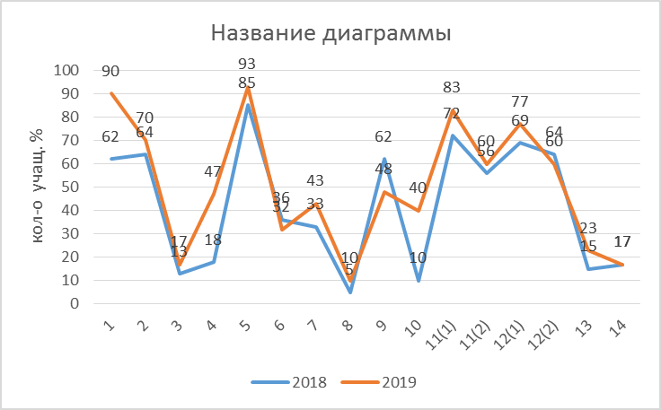

По данным таблицы 4 и диаграммы 3 можно сделать следующие выводы:
- учащиеся района показывают знания выше уровня регионального и Российской Федерации по заданиям: №.1и 2 ( по владению понятиями «делимость чисел» и «обыкновенная дробь»); № 5( по владению умением находить неизвестный компонент арифметического действия), 12(1)( по владение умением применять геометрические представления при решении практических задач); №14 (по умению проводить логические обоснования, хотя результативность выполнения всего 17%, как и в 2018 г.);
- определить уровень сформированности умений учащихся по району в целом сложно по заданиям №№3 и 8, т. к. эти задания не оценивались по СОШ с. Ербогачен, в связи с не прохождением проверяемого программного материала;
-для учащихся района затруднительными являются задания №№6 и 7, которыми проверяются умения решать текстовые задачи на движение, работу и задачи практического содержания;
- уровень сформированности умений находить значение арифметического выражения с натуральными числами, содержащего скобки на 14% ниже у учащихся района в 2019 г по сравнению с 2018 г.;
- низкий процент выполнения задания №10 на применение полученных знаний для решения задач практического характера. Выполнение данного задания требует построения алгоритма решения и реализации построенного алгоритма;
- низкий уровень сформированности пространственных представлений(№13) и умений проводить логические обоснования, доказательства математических утверждений (№14);
- 13,6% учащихся СОШ с. Ербогачен (2 чел.) показали неудовлетворительный результат по предмету, больше чем по Федерации.
- высокий уровень качества обученности показали учащиеся СОШ сс. Преображенка и Бур (100%)
Русский язык.

Всего количество участников ВПР – 29: СОШ с. Ербогачен –22, СОШ с. Преображенка – 1, СОШ с. Непа – 1, СОШ с. Бур – 1,СОШ с. Подволошино – 4.

Таблица 5. Распределение отметок за выполнение ВПР по русскому языку.

Участники ВПР по русскому языку / кол-во | Распределение групп баллов в %
Участники ВПР по русскому языку / кол-во | 2 | 3 | 4 | 5
Российская Федерация | 13,5 | 36,6 | 35,2 | 14,7
Иркутская область | 21,1 | 37,7 | 30,7 | 10,5
Район: 29 | 10,3 | 41,4 | 44,8 | 3,4
СОШ с. Ербогачен/ | 0 | 36,4 | 45,5 | 4,5
СОШ с. Преоб-ка/ | 0 | 100 | 0 | 0
СОШ с. Непа/ | 0 | 0 | 100 | 0
СОШ с. Бур/ | 0 | 0 | 100 | 0
СОШ с. Подволошино/ | 0 | 75 | 0 | 0
Гистограмма 4. Статистика по отметкам
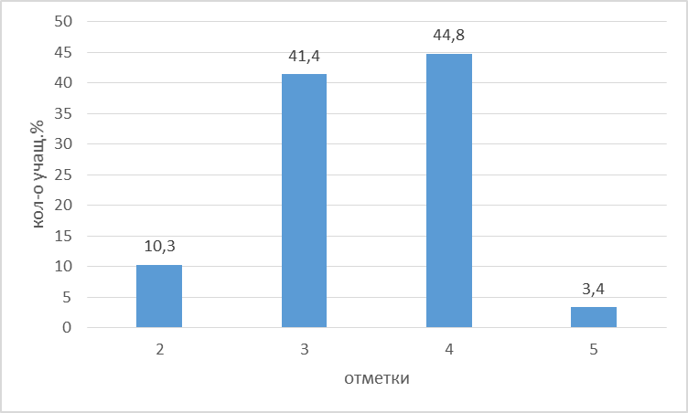

Таблица 6.
Отметка за ВПР ниже отметки за предыдущую четверть по журналу  ( понизили) | Кол-во | %
Район | 5 | 17,2
СОШ с. Ербогачен | 4 | 18,2
СОШ с. Преоб-ка | 1 | 100
СОШ с. Непа | 0 | 0
СОШ с. Бур | 0 | 0
СОШ с. Подволошино | 0 | 0
Отметки за ВПР совпадают с отметками за предыдущую четверть по журналу ( подтвердили)
Район | 23 | 79,3
СОШ с. Ербогачен | 18 | 81,8
СОШ с. Преоб-ка | 0 | 0
СОШ с. Непа | 1 | 100
СОШ с. Бур | 1 | 100
СОШ с. Подволошино | 3 | 75
Отметки за ВПР выше отметки за предыдущую четверть по журналу (повысили)
Район | 1 | 3,4
СОШ с. Ербогачен |  | 0
СОШ с. Преоб-ка | 0 | 0
СОШ с. Непа | 0 | 0
СОШ с. Бур | 0 | 0
СОШ с. Подволошино | 1 | 25

Гистограмма 5. Соответствие за ВПР по русскому языку и отметок в классном журнале за предыдущую четверть.
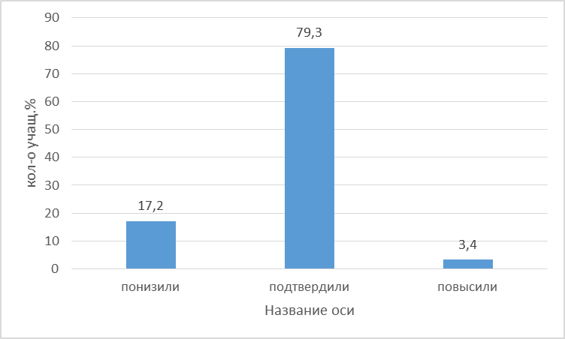

Таблица 7.Качественная оценка результатов
ОУ | Успеваемость% | Качество обученности % | Средний балл
Район | 96,6 | 48,3 | 26,58
СОШ с. Ербогачен | 80,4 | 40,9 | 26,8
СОШ с. Преоб-ка | 100 | 0 | 26
СОШ с. Непа | 100 | 100 | 31
СОШ с. Бур | 100 | 100 | 34
СОШ с. Подволошино | 100 | 25 | 27,5

Таблица 8. Достижение планируемых результатов в соответствии с ПООП ООО и ФГОС по русскому языку.

№ задания | Блоки ПООП выпускник научится/получит возможность научиться или проверяемые требования (умения) в соответствии с ФГОС | Макс. балл | Средний % выполнения
№ задания |  | Макс. балл | По району |  | По Иркутской области | По РФ
1К1 | Совершенствование видов речевой деятельности (чтения, письма), обеспечивающих эффективное овладение разными учебными предметами | 4 | 49 |  | 51 | 57
1К1 |  | 4 | СОШ с. Ербогачен | 53
1К1 |  | 4 | СОШ с. Преоб-ка | 0
1К1 |  | 4 | СОШ с. Непа | 50
1К1 |  | 4 | СОШ с. Бур | 50
1К1 |  | 4 | СОШ с. Подволошино | 38
1К2 | овладение основными нормами литературного языка (орфографическими, пунктуационными); стремление к речевому самосовершенствованию | 3 | 70 |  | 49 | 54
1К2 |  | 3 | СОШ с. Ербогачен | 74
1К2 |  | 3 | СОШ с. Преоб-ка | 67
1К2 |  | 3 | СОШ с. Непа | 67
1К2 |  | 3 | СОШ с. Бур | 100
1К2 |  | 3 | СОШ с. Подволошино | 42
1К(3) | Соблюдать основные языковые нормы в письменной речи; редактировать письменные тексты разных стилей и жанров с соблюдением норм современного русского литературного языка | 2 | 67 |  | 88 | 89
1К(3) |  | 2 | СОШ с. Ербогачен | 57
1К(3) |  | 2 | СОШ с. Преоб-ка | 100
1К(3) |  | 2 | СОШ с. Непа | 100
1К(3) |  | 2 | СОШ с. Бур | 100
1К(3) |  | 2 | СОШ с. Подволошино | 100
2К(1) | Расширение и систематизация научных знаний о языке; осознание взаимосвязи его уровней и единиц; освоение базовых понятий лингвистики, основных единиц и грамматических категорий | 3 | 66 |  | 49 | 56
2К(1) |  | 3 | СОШ с. Ербогачен | 66
2К(1) |  | 3 | СОШ с. Преоб-ка | 78
2К(1) |  | 3 | СОШ с. Непа | 83,3
2К(1) |  | 3 | СОШ с. Бур | 50
2К(1) |  | 3 | СОШ с. Подволошино | 80
2К(2) | языка; формирование навыков проведения различных видов анализа слова (фонетического, морфемного, словообразовательного, лексического, морфологического) | 3 | 91 |  | 79 | 82
2К(2) |  | 3 | СОШ с. Ербогачен | 94
2К(2) |  | 3 | СОШ с. Преоб-ка | 67
2К(2) |  | 3 | СОШ с. Непа | 67
2К(2) |  | 3 | СОШ с. Бур | 100
2К(2) |  | 3 | СОШ с. Подволошино | 83
2К(3) | синтаксического анализа словосочетания и предложения. Проводить фонетический анализ слова; проводить морфемный анализ слов; | 3 | 52 |  | 44 | 50
2К(3) |  | 3 | СОШ с. Ербогачен | 56
2К(3) |  | 3 | СОШ с. Преоб-ка | 67
2К(3) |  | 3 | СОШ с. Непа | 33,3
2К(3) |  | 3 | СОШ с. Бур | 16,7
2К(3) |  | 3 | СОШ с. Подволошино | 87
2К(4) | проводить морфологический анализ слова; проводить синтаксический анализ словосочетания и предложения. | 3 | 63 |  | 51 | 55
2К(4) |  | 3 | СОШ с. Ербогачен | 67
2К(4) |  | 3 | СОШ с. Преоб-ка | 67
2К(4) |  | 3 | СОШ с. Непа | 67
2К(4) |  | 3 | СОШ с. Бур | 100
2К(4) |  | 3 | СОШ с. Подволошино | 33
3 | Совершенствование видов речевой деятельности (чтения, говорения), обеспечивающих эффективное овладение разными учебными предметами и взаимодействие с окружающими людьми; овладение основными нормами литературного языка (орфоэпическими). Проводить орфоэпический анализ слова; определять место ударного слога | 2 | 53 |  | 71 | 76
3 |  | 2 | СОШ с. Ербогачен | 52
3 |  | 2 | СОШ с. Преоб-ка | 0
3 |  | 2 | СОШ с. Непа | 50
3 |  | 2 | СОШ с. Бур | 100
3 |  | 2 | СОШ с. Подволошино | 62
4(1) | Расширение и систематизация научных знаний о языке; осознание взаимосвязи его уровней и единиц; освоение базовых понятий лингвистики, основных единиц и грамматических категорий языка | 2 | 86 |  | 71 | 76
4(1) |  | 2 | СОШ с. Ербогачен | 91
4(1) |  | 2 | СОШ с. Преоб-ка | 100
4(1) |  | 2 | СОШ с. Непа | 100
4(1) |  | 2 | СОШ с. Бур | 67
4(1) |  | 2 | СОШ с. Подволошино | 58
4(2) | языка. Опознавать самостоятельные части речи и их формы, а также служебные части речи и междометия | 2 | 47 |  | 51 | 55
4(2) |  | 2 | СОШ с. Ербогачен | 41
4(2) |  | 2 | СОШ с. Преоб-ка | 50
4(2) |  | 2 | СОШ с. Непа | 50
4(2) |  | 2 | СОШ с. Бур | 100
4(2) |  | 2 | СОШ с. Подволошино | 75
5(1) | Совершенствование видов речевой деятельности (чтения, письма), обеспечивающих эффективное овладение разными учебными предметами и взаимодействие с окружающими людьми; расширение и систематизация научных знаний о языке; осознание взаимосвязи его уровней и единиц; освоение базовых понятий лингвистики, основных единиц и грамматических категорий языка; овладение основными нормами литературного языка (пунктуационными). | 2 | 69 |  | 53 | 59
5(1) |  | 2 | СОШ с. Ербогачен | 68
5(1) |  | 2 | СОШ с. Преоб-ка | 0
5(1) |  | 2 | СОШ с. Непа | 100
5(1) |  | 2 | СОШ с. Бур | 100
5(1) |  | 2 | СОШ с. Подволошино | 75
5(2) | Анализировать различные виды словосочетаний и предложений с точки зрения их структурно-смысловой организации и функциональных особенностей; соблюдать основные языковые нормы в письменной речи; опираться на грамматико-интонационный анализ при объяснении расстановки знаков препинания в предложении | 2 | 64 |  | 41 | 47
5(2) |  |  | СОШ с. Ербогачен | 73
5(2) |  |  | СОШ с. Преоб-ка | 0
5(2) |  |  | СОШ с. Непа | 100
5(2) |  |  | СОШ с. Бур | 100
5(2) |  |  | СОШ с. Подволошино | 12
6(1) | Совершенствование видов речевой деятельности (чтения, письма), обеспечивающих эффективное овладение разными учебными предметами и взаимодействие с окружающими людьми; расширение и систематизация научных знаний о языке; осознание взаимосвязи его уровней и единиц; освоение базовых понятий лингвистики, основных единиц и грамматических категорий языка; овладение основными нормами литературного языка (пунктуационными) | 2 | 64 |  | 55 | 61
6(1) |  |  | СОШ с. Ербогачен | 57
6(1) |  |  | СОШ с. Преоб-ка | 100
6(1) |  |  | СОШ с. Непа | 0
6(1) |  |  | СОШ с. Бур | 100
6(1) |  |  | СОШ с. Подволошино | 100
6 (2) | Анализировать различные виды словосочетаний и предложений с точки зрения их структурно-смысловой организации и функциональных особенностей; соблюдать основные языковые нормы в письменной речи; опираться на грамматико-интонационный анализ при объяснении расстановки знаков препинания в предложении | 1 | 48 |  | 45 | 52
6 (2) |  | 1 | СОШ с. Ербогачен | 45
6 (2) |  | 1 | СОШ с. Преоб-ка | 0
6 (2) |  | 1 | СОШ с. Непа | 0
6 (2) |  | 1 | СОШ с. Бур | 100
6 (2) |  | 1 | СОШ с. Подволошино | 75
7(1) | Совершенствование видов речевой деятельности (чтения, письма), обеспечивающих эффективное овладение разными учебными предметами и взаимодействие с окружающими людьми; расширение и систематизация научных знаний о языке; осознание взаимосвязи его уровней и единиц; освоение базовых понятий лингвистики, основных единиц и грамматических категорий языка; овладение основными нормами литературного языка (пунктуационными) | 2 | 45 |  | 53 | 58
7(1) |  | 2 | СОШ с. Ербогачен | 36
7(1) |  | 2 | СОШ с. Преоб-ка | 100
7(1) |  | 2 | СОШ с. Непа | 100
7(1) |  | 2 | СОШ с. Бур | 100
7(1) |  | 2 | СОШ с. Подволошино | 50
7(2) | Анализировать различные виды словосочетаний и предложений с точки зрения их структурно- смысловой организации и функциональных особенностей; соблюдать основные языковые нормы в письменной речи; опираться на грамматико-интонационный анализ при объяснении расстановки знаков препинания в предложении | 1 | 38 |  | 42 | 48
7(2) |  | 1 | СОШ с. Ербогачен | 27
7(2) |  | 1 | СОШ с. Преоб-ка | 100
7(2) |  | 1 | СОШ с. Непа | 100
7(2) |  | 1 | СОШ с. Бур | 100
7(2) |  | 1 | СОШ с. Подволошино | 50
8 | Совершенствование видов речевой деятельности (чтения), обеспечивающих эффективное овладение разными учебными предметами; формирование навыков проведения многоаспектного анализа текста; овладение основными стилистическими ресурсами лексики и фразеологии языка, основными нормами литературного языка; приобретение опыта их использования в речевой практике при создании письменных высказываний. Владеть навыками различных видов чтения (изучающим, ознакомительным, просмотровым) и информационной переработки прочитанного материала; адекватно понимать тексты различных функционально-смысловых типов речи и функциональных разновидностей языка; анализировать текст с точки зрения его темы, цели, основной мысли, основной и дополнительной информации | 2 | 41 |  | 42 | 46
8 |  | 2 | СОШ с. Ербогачен | 43
8 |  | 2 | СОШ с. Преоб-ка | 100
8 |  | 2 | СОШ с. Непа | 50
8 |  | 2 | СОШ с. Бур | 0
8 |  | 2 | СОШ с. Подволошино | 25
9 | Совершенствование видов речевой деятельности (чтения), обеспечивающих эффективное овладение разными учебными предметами; формирование навыков проведения многоаспектного анализа текста; овладение основными стилистическими ресурсами лексики и фразеологии языка, основными нормами литературного языка; приобретение опыта их использования в речевой практике при создании письменных высказываний. Владеть навыками различных видов чтения (изучающим, ознакомительным, просмотровым) и информационной переработки прочитанного материала; адекватно понимать тексты различных функционально-смысловых типов речи и функциональных разновидностей языка; анализировать текст с точки зрения его темы, цели, основной мысли, основной и дополнительной информации | 2 | 29 |  | 47 | 51
9 |  | 2 | СОШ с. Ербогачен | 36
9 |  | 2 | СОШ с. Преоб-ка | 50
9 |  | 2 | СОШ с. Непа | 0
9 |  | 2 | СОШ с. Бур | 0
9 |  | 2 | СОШ с. Подволошино | 0
10 | Совершенствование видов речевой деятельности (чтения), обеспечивающих эффективное овладение разными учебными предметами; расширение и систематизация научных знаний о языке; осознание взаимосвязи его уровней и единиц; освоение базовых понятий лингвистики, основных единиц и грамматических категорий языка; формирование навыков проведения многоаспектного анализа текста; овладение основными стилистическими ресурсами лексики и фразеологии языка, основными нормами литературного языка; приобретение опыта их использования в речевой практике при создании письменных высказываний. Владеть навыками различных видов чтения (изучающим, ознакомительным, просмотровым) и информационной переработки прочитанного материала; адекватно понимать тексты различных функционально-смысловых типов речи и функциональных разновидностей языка; анализировать текст с точки зрения его принадлежности к функционально-смысловому типу речи и функциональной разновидности языка | 1 | 45 |  | 43 | 49
10 |  | 1 | СОШ с. Ербогачен | 36
10 |  | 1 | СОШ с. Преоб-ка | 0
10 |  | 1 | СОШ с. Непа | 100
10 |  | 1 | СОШ с. Бур | 100
10 |  | 1 | СОШ с. Подволошино | 75
11 | Совершенствование видов речевой деятельности (чтения, письма), обеспечивающих эффективное овладение разными учебными предметами и взаимодействие с окружающими людьми в ситуациях формального и неформального межличностного и межкультурного общения; использование коммуникативно-эстетических возможностей русского языка; расширение и систематизацию научных знаний о языке; осознание взаимосвязи его уровней и единиц; освоение базовых понятий лингвистики, основных единиц и грамматических категорий языка; формирование навыков проведения различных видов анализа слова (лексического), а также многоаспектного анализа текста; овладение основными стилистическими ресурсами лексики и фразеологии языка, основными нормами литературного языка. Владеть навыками различных видов чтения (изучающим, ознакомительным, просмотровым) и информационной переработки прочитанного материала; адекватно понимать тексты различных функционально-смысловых типов речи и функциональных разновидностей языка; проводить лексический анализ слова; опознавать лексические средства выразительности | 1 | 83 |  | 65 | 70
11 |  | 1 | СОШ с. Ербогачен | 82
11 |  | 1 | СОШ с. Преоб-ка | 100
11 |  | 1 | СОШ с. Непа | 100
11 |  | 1 | СОШ с. Бур | 0
11 |  | 1 | СОШ с. Подволошино | 100
12 | Совершенствование видов речевой деятельности (чтения, письма), обеспечивающих эффективное овладение разными учебными предметами и взаимодействие с окружающими людьми в ситуациях формального и неформального межличностного и межкультурного общения; использование коммуникативно-эстетических возможностей русского языка; расширение и систематизацию научных знаний о языке; осознание взаимосвязи его уровней и единиц; освоение базовых понятий лингвистики, основных единиц и грамматических категорий языка; формирование навыков проведения различных видов анализа слова (лексического), а также многоаспектного анализа текста; овладение основными стилистическими ресурсами лексики и фразеологии языка, основными нормами литературного языка. Владеть навыками различных видов чтения (изучающим, ознакомительным, просмотровым) и информационной переработки прочитанного материала; адекватно понимать тексты различных функционально- смысловых типов речи и функциональных разновидностей языка; проводить лексический анализ слова; опознавать лексические средства выразительности. | 1 | 76 |  | 81 | 84
12 |  | 1 | СОШ с. Ербогачен | 68
12 |  | 1 | СОШ с. Преоб-ка | 100
12 |  | 1 | СОШ с. Непа | 100
12 |  | 1 | СОШ с. Бур | 100
12 |  | 1 | СОШ с. Подволошино | 100

Гистограмма 6. Достижение планируемых результатов в соответствии с ПООП ООО и ФГОС по русскому языку в 2018 и 2019 гг.

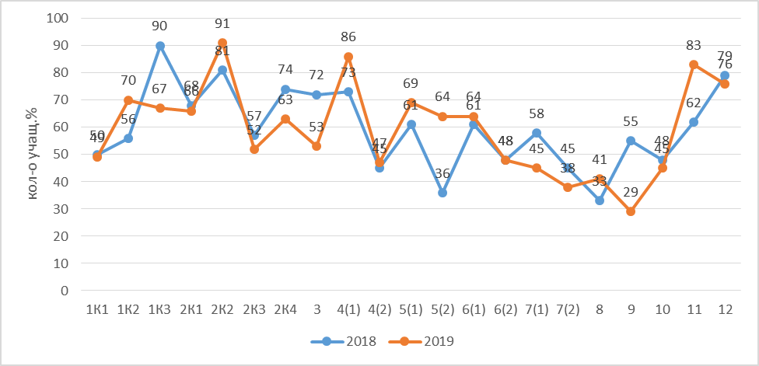
Из всего вышесказанного можно сделать следующие выводы:
- 60,1%учащихся района выполнили задание № 1, которое проверяет традиционное правописное умение обучающихся правильно списывать осложненный пропусками орфограмм и пунктограмм текст, соблюдая при письме изученные орфографические и пунктуационные правила, в том числе и сформированность навыка чтения как одного из видов речевой деятельности ( по ОУ: СОШ с. Ербогачен 61,1%, СОШ с. Преображенка 44,4%, СОШ с. Непа 66,7%, СРШ с. Бур 77,8%, СОШ с. Подволошино 52,8%).
По заданию 1К2 процент выполнения учащимися района выше уровня регионального и федерального;
- учащиеся района показали уровень по сформированности владения базовыми учебно-языковыми аналитическими умениями: проводить фонетический, морфемный, морфологичекий анализ слова, синтаксический анализ словосочетания и предложения выше регионального и федерального, в тоже время задание 2К2 выполнили только 52% учащихся района;
-успешнее, чем учащиеся региона и по России, учащиеся района справились с заданиями №№ 4(1), 5, 6(1), 11;
-более 50% учащихся района не справились с заданиями:
№№6(2) и 7(проверяются предметные умения: учебно-языковое опознавательное умение обучающихся; умение применять синтаксическое знание в практике правописания; пунктуационное умение соблюдать пунктуационные нормы в процессе письма; объяснять выбор написания);
8,9,10 (задание направлено на проверку владения учащимися различными видами чтения и информационной переработки прочитанного материала; адекватного понимания текста различных функционально-смысловых типов речи и функциональных разновидностей языка; анализа текста с точки зрения его темы, цели, основной мысли, основной и дополнительной информации);
текста;
- 100% качество обученности у учащихся МКОУ СОШ сс. Непа и Бур.
- 3,4 % учащихся района получили отметку «5», что на 10,9 % меньше, чем в 2018 г.

История

Всего количество участников ВПР – 28: СОШ с. Ербогачен – 19, СОШ с. Преображенка – 1, СОШ с. Непа – 2, СОШ с. Бур – 1,СОШ с. Подволошино – 5

Таблица 9. Распределение отметок за выполнение ВПР по истории.

Участники ВПР по истории / кол-во | Распределение групп баллов в %
Участники ВПР по истории / кол-во | 2 | 3 | 4 | 5
Федерация | 7,9 | 39,1 | 37,3 | 15,7
Иркутская область | 8,8 | 41,7 | 36,8 | 12,7
Район: 28 | 25 | 53,6 | 17,9 | 3,6
СОШ с. Ербогачен | 36,8 | 42,1 | 21,1 | 0
СОШ с. Преоб-ка | 0 | 0 | 0 | 100
СОШ с. Непа | 0 | 100 | 0 | 0
СОШ с. Бур/ | 0 | 100 | 0 | 0
СОШ с. Подволошино | 0 | 80 | 20 | 0

Гистограмма 7. Статистика по отметкам

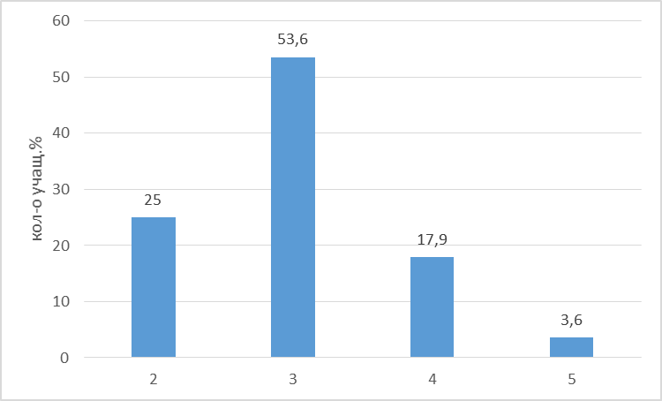

Таблица 10.
Отметка за ВПР ниже отметки за предыдущую четверть по журналу  ( понизили) | Кол-во | %
Район | 17 | 60,7
СОШ с. Ербогачен | 13 | 68,4
СОШ с. Преоб-ка | 0 | 0
СОШ с. Непа | 1 | 50
СОШ с. Бур | 1 | 100
СОШ с. Подволошино | 2 | 40
Отметки за ВПР совпадают с отметками за предыдущую четверть по журналу ( подтвердили)
Район | 9 | 32,1
СОШ с. Ербогачен | 5 | 26,3
СОШ с. Преоб-ка | 0 | 0
СОШ с. Непа | 1 | 50
СОШ с. Бур | 0 | 0
СОШ с. Подволошино | 3 | 60
Отметки за ВПР выше отметки за предыдущую четверть по журналу (повысили)
Район | 2 | 7,1
СОШ с. Ербогачен | 1 | 5,3
СОШ с. Преоб-ка | 1 | 100
СОШ с. Непа | 0 | 0
СОШ с. Бур | 0 | 0
СОШ с. Подволошино | 0 | 0
Гистограмма 8. Соответствие за ВПР по истории и отметок в классном журнале за предыдущую четверть.
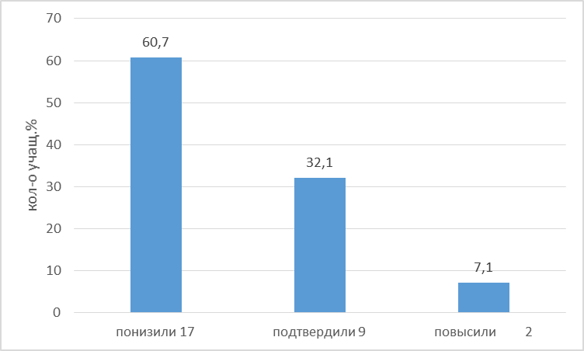

Таблица 11.Качественная оценка результатов по истории
ОУ | Успеваемость% | Качество обученности % | Средний балл
Район | 75 | 21,4 | 5,1
СОШ с. Ербогачен | 63,2 | 21,1 | 4,6
СОШ с. Преоб-ка | 100 | 100 | 14
СОШ с. Непа | 100 | 0 | 5,5
СОШ с. Бур | 100 | 0 | 6
СОШ с. Подволошино | 100 | 20 | 6

Таблица 12 Достижение планируемых результатов в соответствии с ПООП ООО и ФГОС по истории
№ задания | Блоки ПООП выпускник научится/получит возможность научиться или проверяемые требования (умения) в соответствии с ФГОС | Макс. балл | Средний % выполнения
№ задания |  | Макс. балл | По району |  | По Иркутской области | По РФ
1 | Умение создавать, применять и преобразовывать знаки и символы, модели и схемы для решения учебных и познавательных задач. Работать с изобразительными историческими источниками, понимать и интерпретировать содержащуюся в них информацию. | 2 | 73 |  | 78 | 60
1 |  | 2 | СОШ с. Ербогачен | 63
1 |  | 2 | СОШ с. Преоб-ка | 100
1 |  | 2 | СОШ с. Непа | 100
1 |  | 2 | СОШ с. Бур | 100
1 |  | 2 | СОШ с. Подволошино | 90
2 | Смысловое чтение. Умение проводить поиск информации в отрывках исторических текстов, материальных памятниках Древнего мира. | 1 | 61 |  | 86 | 73
2 |  | 1 | СОШ с. Ербогачен | 58
2 |  | 1 | СОШ с. Преоб-ка | 0
2 |  | 1 | СОШ с. Непа | 100
2 |  | 1 | СОШ с. Бур | 0
2 |  | 1 | СОШ с. Подволошино | 80
3 | Умение определять понятия, создавать обобщения, устанавливать аналогии, классифицировать, самостоятельно выбирать основания и критерии для классификации; владение основами самоконтроля, самооценки, принятия решений и осуществления осознанного выбора в учебной и познавательной деятельности. Умение объяснять смысл основных хронологических понятий, терминов. | 3 | 27 |  | 43 | 44
3 |  | 3 | СОШ с. Ербогачен | 23
3 |  | 3 | СОШ с. Преоб-ка | 100
3 |  | 3 | СОШ с. Непа | 0
3 |  | 3 | СОШ с. Бур | 0
3 |  | 3 | СОШ с. Подволошино | 47
4 | Умение осознанно использовать речевые средства в соответствии с задачей коммуникации; владение основами самоконтроля, самооценки, принятия решений и осуществления осознанного выбора в учебной и познавательной деятельности. Умение рассказывать о событиях древней истории. | 3 | 26 |  | 36 | 44
4 |  | 3 | СОШ с. Ербогачен | 23
4 |  | 3 | СОШ с. Преоб-ка | 100
4 |  | 3 | СОШ с. Непа | 0
4 |  | 3 | СОШ с. Бур | 100
4 |  | 3 | СОШ с. Подволошино | 20
5 | Умение создавать, применять и преобразовывать знаки и символы, модели и схемы для решения учебных и познавательных задач; владение основами самоконтроля, самооценки, принятия решений и осуществления осознанного выбора в учебной и познавательной деятельности. Умение использовать историческую карту как источник информации о расселении общностей в эпохи первобытности и Древнего мира, расположении древних цивилизаций и государств, местах важнейших событий. | 1 | 71 |  | 78 | 77
5 |  | 1 | СОШ с. Ербогачен | 68
5 |  | 1 | СОШ с. Преоб-ка | 100
5 |  | 1 | СОШ с. Непа | 50
5 |  | 1 | СОШ с. Бур | 100
5 |  | 1 | СОШ с. Подволошино | 80
6 | Умение устанавливать причинно-следственные связи, строить логическое рассуждение, умозаключение (индуктивное, дедуктивное и по аналогии) и делать выводы; владение основами самоконтроля, самооценки, принятия решений и осуществления осознанного выбора в учебной и познавательной деятельности. Умение описывать условия существования, основные занятия, образ жизни людей в древности. | 2 | 16 |  | 40 | 44
6 |  | 2 | СОШ с. Ербогачен | 8
6 |  | 2 | СОШ с. Преоб-ка | 100
6 |  | 2 | СОШ с. Непа | 25
6 |  | 2 | СОШ с. Бур | 0
6 |  | 2 | СОШ с. Подволошино | 30
7 | Умение определять понятия, создавать обобщения, устанавливать аналогии, классифицировать, самостоятельно выбирать основания и критерии для классификации. Реализация историко-культурологическо¬го подхода, формирующего способности к межкультурному диалогу, восприятию и бережному отношению к культурному наследию Родины. | 1 | 29 |  | 53 | 67
7 |  | 1 | СОШ с. Ербогачен | 32
7 |  | 1 | СОШ с. Преоб-ка | 100
7 |  | 1 | СОШ с. Непа | 50
7 |  | 1 | СОШ с. Бур | 0
7 |  | 1 | СОШ с. Подволошино | 0
8 | Умение создавать обобщения, классифицировать, самостоятельно выбирать основания и критерии для классификации; формирование важнейших культурно-исторических ориентиров для гражданской, этнонациональной, социальной, культурной самоидентификации личности. Реализация историко-культурологического подхода, формирующего способности к межкультурному диалогу, восприятию и бережному отношению к культурному наследию Родины | 2 | 16 |  | 31 | 43
8 |  | 2 | СОШ с. Ербогачен | 13
8 |  | 2 | СОШ с. Преоб-ка | 100
8 |  | 2 | СОШ с. Непа | 50
8 |  | 2 | СОШ с. Бур | 0
8 |  | 2 | СОШ с. Подволошино | 0
Гистограммма 9. Достижение планируемых результатов в соответствии с ПООП ООО и ФГОС по русскому языку в 2018 и 2019 гг.
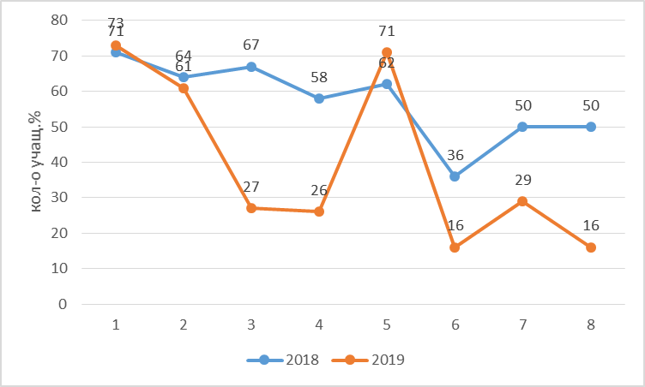

Из всего вышесказанного можно сделать следующие выводы:
- результаты, которые показали учащиеся района по истории ниже регионального и федерального уровня об этом говорят данные по статистике по отметкам и % выполнения заданий: 25% учащихся получили отметку «2» ( результаты ниже 2018 г.);
- учащиеся умеют: работать с изобразительными историческими источниками, понимать и интерпретировать содержащуюся в них информацию(№1); использовать историческую карту как источник информации о расселении общностей в эпохи первобытности и Древнего мира, расположении древних цивилизаций и государств (№5);
-результаты учащихся: района по смысловому чтению (зад.2) ниже результатов регионального и федерального уровня и на 3% ниже результатов учащихся 2018 г.( 100% выполнения у учащихся СОШ с. Непа);
- учащиеся района, по сравнению с 2018 г., показали низкий уровень знаний: исторической терминологии (зад.3), исторических фактов ( зад.4)
- проблематично для учащихся района остается выполнение задания на установление причинно-следственных связей (№ 6);
- недопустимо низкий уровень учащиеся продемонстрировали по истории родного края (зад №№7-8)

Биология

Всего количество участников ВПР - 31: СОШ с. Ербогачен – 21, СОШ с. Преображенка – 1, СОШ с. Непа – 2, СОШ с. Бур – 1,СОШ с. Подволошино – 6

Таблица 13. Распределение отметок за выполнение ВПР по биологии.

Участники ВПР по истории / кол-во | Распределение групп баллов в %
Участники ВПР по истории / кол-во | 2 | 3 | 4 | 5
Федерация | 2,9 | 36,3 | 47 | 13,8
Иркутская область | 5,4 | 44,8 | 41,6 | 8,2
Район: 31 | 16,13 | 74,19 | 9,68 | 0
СОШ с. Ербогачен | 14,3 | 76,2 | 0 | 0
СОШ с. Преоб-ка | 50 | 50 | 0 | 0
СОШ с. Непа | 0 | 0 | 100 | 0
СОШ с. Бур/ | 0 | 0 | 100 | 0
СОШ с. Подволошино | 16,7 | 83,3 | 00 | 0
Гистограмма 10. Статистика отметок
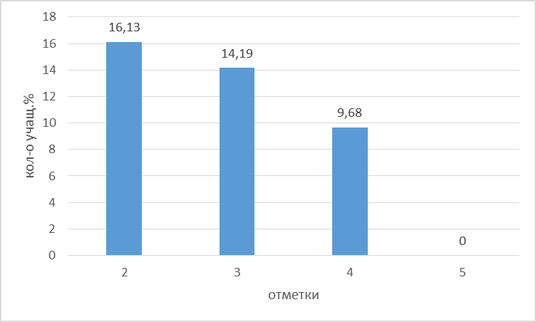

Таблица 14.
Отметка за ВПР ниже отметки за предыдущую четверть по журналу  ( понизили) | Кол-во | %
Район | 22 | 71
СОШ с. Ербогачен | 17 | 80,95
СОШ с. Преоб-ка | 1 | 100
СОШ с. Непа | 2 | 100
СОШ с. Бур | 0 | 0
СОШ с. Подволошино | 2 | 33,3
Отметки за ВПР совпадают с отметками за предыдущую четверть по журналу ( подтвердили)
Район | 9 | 29
СОШ с. Ербогачен | 4 | 19,04
СОШ с. Преоб-ка | 0 | 0
СОШ с. Непа | 0 | 0
СОШ с. Бур | 1 | 100
СОШ с. Подволошино | 4 | 66,7
Отметки за ВПР выше отметки за предыдущую четверть по журналу (повысили)
Район | 0 | 0
СОШ с. Ербогачен | 0 | 0
СОШ с. Преоб-ка | 0 | 0
СОШ с. Непа | 0 | 0
СОШ с. Бур | 0 | 0
СОШ с. Подволошино | 0 | 0
Гистограмма 11. Соответствие за ВПР по биологии и отметок в классном журнале за предыдущую четверть.
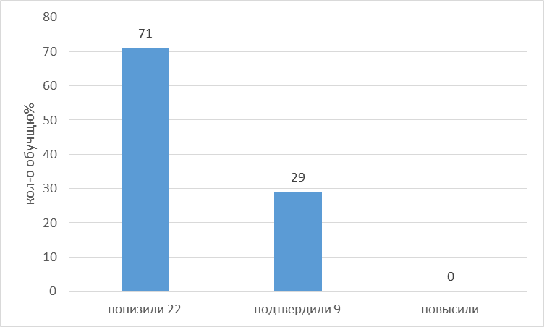

Таблица 15 Качественная оценка результатов по биологии
ОУ | Успеваемость% | Качество обученности % | Средний балл
Район | 87,09 | 9,67 | 10,87
СОШ с. Ербогачен | 86,36 | 9,09 | 11,09
СОШ с. Преоб-ка | 100 | 0 | 16
СОШ с. Непа | 50 | 0 | 9,5
СОШ с. Бур | 100 | 100 | 17
СОШ с. Подволошино | 83,3 | 0 | 11,5

Гистограмма 12.
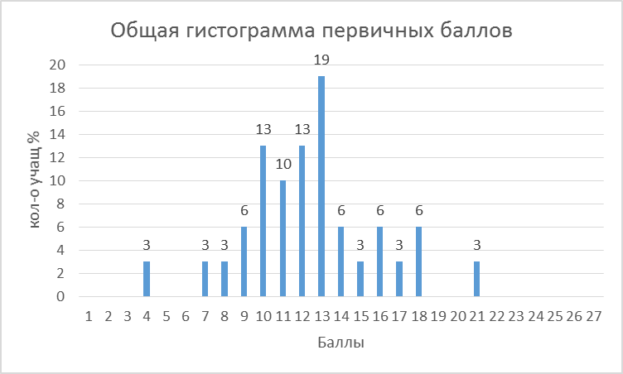

Таблица 16. Достижение планируемых результатов в соответствии с ПООП ООО и ФГОС по биологии
№ задания | Блоки ПООП выпускник научится/получит возможность научиться или проверяемые требования (умения) в соответствии с ФГОС | Макс. балл | Средний % выполнения
№ задания |  | Макс. балл | По району |  | По Иркутской области | По РФ
1(1) | Строение и значение цветка. Соцветия. Виды опыления. Общее знакомство с животными | 2 | 66 |  | 86 | 80
1(1) |  | 2 | СОШ с. Ербогачен | 60
1(1) |  | 2 | СОШ с. Преоб-ка | 100
1(1) |  | 2 | СОШ с. Непа | 50
1(1) |  | 2 | СОШ с. Бур | 50
1(1) |  | 2 | СОШ с. Подволошино | 92
1(2) | Строение и значение цветка. Соцветия. Виды опыления. Общее знакомство с животными | 1 | 39 |  | 54 | 70
1(2) |  | 1 | СОШ с. Ербогачен | 39
1(2) |  | 1 | СОШ с. Преоб-ка | 0
1(2) |  | 1 | СОШ с. Непа | 50
1(2) |  | 1 | СОШ с. Бур | 100
1(2) |  | 1 | СОШ с. Подволошино | 50
1(3) | Строение и значение цветка. Соцветия. Виды опыления. Общее знакомство с животными | 2 | 24 |  | 32 | 51
1(3) |  | 2 | СОШ с. Ербогачен | 21
1(3) |  | 2 | СОШ с. Преоб-ка | 0
1(3) |  | 2 | СОШ с. Непа | 25
1(3) |  | 2 | СОШ с. Бур | 100
1(3) |  | 2 | СОШ с. Подволошино | 25
2 | Свойства живых организмов  Умение определять понятия, создавать обобщения;  формирование первоначальных систематизированных представлений о биологических объектах, процессах, явлениях, закономерностях. Сравнивать биологические объекты (растения, животные), процессы жизнедеятельности; делать выводы и умозаключения на основе сравнения | 1 | 48 |  | 64 | 79
2 |  | 1 | СОШ с. Ербогачен | 43
2 |  | 1 | СОШ с. Преоб-ка | 100
2 |  | 1 | СОШ с. Непа | 50
2 |  | 1 | СОШ с. Бур | 0
2 |  | 1 | СОШ с. Подволошино | 67
3 | Строение листа. Листорасположение. Жилкование листа. Общее знакомство с животными.  Умение классифицировать, самостоятельно выбирать основания и критерии для классификации;  приобретение опыта использования методов биологической науки и проведения несложных биологических экспериментов для изучения живых организмов. различать по внешнему виду, схемам и описаниям реальные биологические объекты или их изображения, выявлять отличительные признаки биологических объектов | 2 | 71 |  | 80 | 68
3 |  | 2 | СОШ с. Ербогачен | 76
3 |  | 2 | СОШ с. Преоб-ка | 100
3 |  | 2 | СОШ с. Непа | 50
3 |  | 2 | СОШ с. Бур | 100
3 |  | 2 | СОШ с. Подволошино | 50
4 | Клетка –основа строения и жизнедеятельности организмов.  Приобретение опыта использования методов биологической науки и проведения несложных биологических экспериментов для изучения живых организмов и человека, проведения экологического мониторинга в окружающей среде | 1 | 34 |  | 58 | 66
4 |  | 1 | СОШ с. Ербогачен | 24
4 |  | 1 | СОШ с. Преоб-ка | 0
4 |  | 1 | СОШ с. Непа | 0
4 |  | 1 | СОШ с. Бур | 0
4 |  | 1 | СОШ с. Подволошино | 17
5(1) | Умение устанавливать причинно-следственные связи, строить логическое рассуждение, умозаключение (индуктивное, дедуктивное и по аналогии) и делать выводы  Описывать и использовать приемы выращивания и размножения культурных растений, ухода за ними | 1 | 13 |  | 41 | 50
5(1) |  | 1 | СОШ с. Ербогачен | 19
5(1) |  | 1 | СОШ с. Преоб-ка | 0
5(1) |  | 1 | СОШ с. Непа | 0
5(1) |  | 1 | СОШ с. Бур | 0
5(1) |  | 1 | СОШ с. Подволошино | 0
5(2) | Умение устанавливать причинно-следственные связи, строить логическое рассуждение, умозаключение (индуктивное, дедуктивное и по аналогии) и делать выводы. | 2 | 24 |  | 57 | 69
5(2) |  | 2 | СОШ с. Ербогачен | 19
5(2) |  | 2 | СОШ с. Преоб-ка | 0
5(2) |  | 2 | СОШ с. Непа | 25
5(2) |  | 2 | СОШ с. Бур | 0
5(2) |  | 2 | СОШ с. Подволошино | 50
6(1) | Жизнедеятельность цветковых растений.  Формирование первоначальных систематизированных представлений о биологических объектах, явлениях, закономерностях, об основных биологических теориях, об экосистемной организации жизни, о взаимосвязи живого и неживого в биосфере, о наследственности и изменчивости, овладение понятийным аппаратом биологии. | 2 | 50 |  | 58 | 62
6(1) |  | 2 | СОШ с. Ербогачен | 45
6(1) |  | 2 | СОШ с. Преоб-ка | 100
6(1) |  | 2 | СОШ с. Непа | 50
6(1) |  | 2 | СОШ с. Бур | 50
6(1) |  | 2 | СОШ с. Подволошино | 58
6(2) | Жизнедеятельность цветковых растений.  систематизированных представлений о биологических объектах, явлениях, закономерностях, об основных биологических теориях, об экосистемной организации жизни, о взаимосвязи живого и неживого в биосфере, о наследственности и изменчивости, овладение понятийным аппаратом биологии | 2 | 52 |  | 67 | 72
6(2) |  | 2 | СОШ с. Ербогачен | 52
6(2) |  | 2 | СОШ с. Преоб-ка | 100
6(2) |  | 2 | СОШ с. Непа | 50
6(2) |  | 2 | СОШ с. Бур | 100
6(2) |  | 2 | СОШ с. Подволошино | 33
6(3) | Жизнедеятельность цветковых растений. | 2 | 29 |  | 56 | 60
6(3) | Жизнедеятельность цветковых растений. | 2 | СОШ с. Ербогачен | 24
6(3) | Жизнедеятельность цветковых растений. | 2 | СОШ с. Преоб-ка | 100
6(3) | Жизнедеятельность цветковых растений. | 2 | СОШ с. Непа | 50
6(3) | Жизнедеятельность цветковых растений. | 2 | СОШ с. Бур | 100
6(3) | Жизнедеятельность цветковых растений. | 2 | СОШ с. Подволошино | 17
7(1) | Царство Растения Царство Животные.  Умение осознанно использовать речевые средства в соответствии с задачей коммуникации; формирование первоначальных систематизированных представлений о биологических объектах, процессах, явлениях, закономерностях, овладение понятийным аппаратом биологии | 2 | 23 |  | 42 | 49
7(1) |  | 2 | СОШ с. Ербогачен | 19
7(1) |  | 2 | СОШ с. Преоб-ка | 50
7(1) |  | 2 | СОШ с. Непа | 25
7(1) |  | 2 | СОШ с. Бур | 100
7(1) |  | 2 | СОШ с. Подволошино | 17
7(2) | Сравнивать биологические объекты (растения, животные), процессы жизнедеятельности; делать выводы и умозаключения на основе сравнения / создавать собственные письменные и устные сообщения о растениях, животных на основе нескольких источников информации | 2 | 31 |  | 52 | 59
7(2) |  | 2 | СОШ с. Ербогачен | 26
7(2) |  | 2 | СОШ с. Преоб-ка | 50
7(2) |  | 2 | СОШ с. Непа | 50
7(2) |  | 2 | СОШ с. Бур | 100
7(2) |  | 2 | СОШ с. Подволошино | 25
8 | Среды жизни. Формирование основ экологической грамотности: способности оценивать последствия деятельности человека в природе, влияние факторов риска на здоровье человека, выбирать целевые и смысловые установки в своих действиях и поступках по отношению к живой природе, здоровью своему и окружающих; осознание необходимости действий по сохранению биоразнообразия и природных местообитаний видов растений и животных | 2 | 56 |  | 58 | 52
8 |  | 2 | СОШ с. Ербогачен | 62
8 |  | 2 | СОШ с. Преоб-ка | 50
8 |  | 2 | СОШ с. Непа | 0
8 |  | 2 | СОШ с. Бур | 0
8 |  | 2 | СОШ с. Подволошино | 67
9 | Соблюдение правил поведения в окружающей среде. Бережное отношение к природе. Охрана биологических объектов  Формирование представлений о значении биологических наук в решении проблем необходимости рационального природопользования защиты здоровья людей в условиях быстрого изменения экологического качества окружающей среды. | 2 | 71 |  | 77 | 67
9 |  | 2 | СОШ с. Ербогачен | 74
9 |  | 2 | СОШ с. Преоб-ка | 100
9 |  | 2 | СОШ с. Непа | 50
9 |  | 2 | СОШ с. Бур | 50
9 |  | 2 | СОШ с. Подволошино | 67
10К(1) | Умение осознанно использовать речевые средства в соответствии с задачей коммуникации; планирование и регуляция своей деятельности; владение устной и письменной речью, монологической контекстной речью.  Формирование представлений о значении биологических наук в решении проблем необходимости рационального природопользования. Раскрывать роль биологии в практической деятельности людей | 1 | 52 |  | 70 | 83
10К(1) |  | 1 | СОШ с. Ербогачен | 57
10К(1) |  | 1 | СОШ с. Преоб-ка | 0
10К(1) |  | 1 | СОШ с. Непа | 50
10К(1) |  | 1 | СОШ с. Бур | 100
10К(1) |  | 1 | СОШ с. Подволошино | 33
10К(2) | Умение осознанно использовать речевые средства в соответствии с задачей коммуникации; планирование и регуляция своей деятельности; владение устной и письменной речью, монологической контекстной речью.  Формирование представлений о значении биологических наук в решении проблем необходимости рационального природопользования. Раскрывать роль биологии в практической деятельности людей | 1 | 48 |  | 65 | 78
10К(2) |  | 1 | СОШ с. Ербогачен | 48
10К(2) |  | 1 | СОШ с. Преоб-ка | 100
10К(2) |  | 1 | СОШ с. Непа | 50
10К(2) |  | 1 | СОШ с. Бур | 100
10К(2) |  | 1 | СОШ с. Подволошино | 33
10К(3) | Умение осознанно использовать речевые средства в соответствии с задачей коммуникации; планирование и регуляция своей деятельности; владение устной и письменной речью, монологической контекстной речью.  Формирование представлений о значении биологических наук в решении проблем необходимости рационального природопользования. Раскрывать роль биологии в практической деятельности людей | 1 | 10 |  | 36 | 46
10К(3) |  | 1 | СОШ с. Ербогачен | 5
10К(3) |  | 1 | СОШ с. Преоб-ка | 100
10К(3) |  | 1 | СОШ с. Непа | 0
10К(3) |  | 1 | СОШ с. Бур | 100
10К(3) |  | 1 | СОШ с. Подволошино | 0
Из всего вышесказанного можно сделать следующие выводы:
- учащиеся района успешно справились с первой частью задания № 1, направленное на выявление уровня овладения умениями выделять существенные признаки биологических объектов, определив на рисунке основные части биологического объекта, но не смогли соотнести части объекта с выполняемой функцией во второй части; результативность выполнения задания № 1 составляет 43,9%, в том числе по ОУ: СОШ с. Ербогачен- 39,04%, СОШ с. Преображенка – 40%, СОШ с. Непа – 40%, СОШ с. Бур – 80%, СОШ с. Подволошино- 56,7%;
- учащиеся района: умеют использовать важнейшие признаки живого для объяснения того или иного природного явления (зад. №2); понимают схематическое изображение правил природопользования и техники безопасности при работе в биологической лаборатории и способны объяснить необходимость соблюдения этих правил (зада.9);
- учащиеся района показали низкий уровень знаний клеточных структур или знания устройства оптических приборов – микроскопа( зад.4);
- результативность выполнения:
задания №5, которое проверяет умение работать с биологическим объектом: классифицировать растения по разным экологическим особенностям, а также при посадке культурных растений составляет20,4%, в том числе по ОУ: СОШ с. Ербогачен-19,04%, СОШ с. Преображенка -0%, СОШ с. Непа –16,7%, СОШ с. Бур- 0%, СОШ с. Подволошино- 33,3%;
задания № 6- работа с табличным материалом, составляет44,35%, в том числе по СОШ с Ербогачен- 41,7, СОШ с. Преображенка – 100%, СОШ с. Непа- 37,5%, СОШ с. Бур – 75%, СОШ с. Подволошино – 41,7%;
задания № 7, проверяются умения анализировать текст биологического содержания на предмет выявления в нем необходимой информации (часть1) и делать сравнительное описание двух объектов по заданному плану (часть 2) составляет 26,6%, в том числе по ОУ) СОШ с. Ербогачен – 22,6%, СОШ с. Преображенка – 50%, СОШ с. Непа- 37,5%, СОШ с. Бур – 100%, СОШ с. Подволошино- 20,8%
задания № 10, связанное с анализом профессии, связанных с применением биологических знаний, составляет 36,6%, в том числе по ОУ: СОШ с. Ербогачен – 36,5%, СОШ с. Преображенка- 66,7%, СОШ с. Непа-33,3%, СОШ с. Бур -100%, СОШ с. Подволошино -22,2%;
- 100 % качество обученности продемонстрировал учащийся СОШ с. Бур;
- Гистограмма 11 показывают необъективность выставления оценок по биологии по итогам четверти, т.к . 71% учащихся понизили свои результаты.

-

Диаграмма 13. Сравнительные результаты по предметам

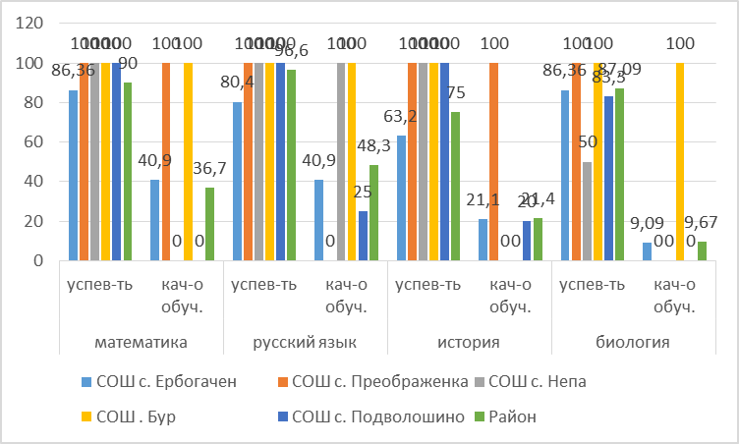

Диаграмма 14. Результаты ВПР и ОГЭ 2019 г

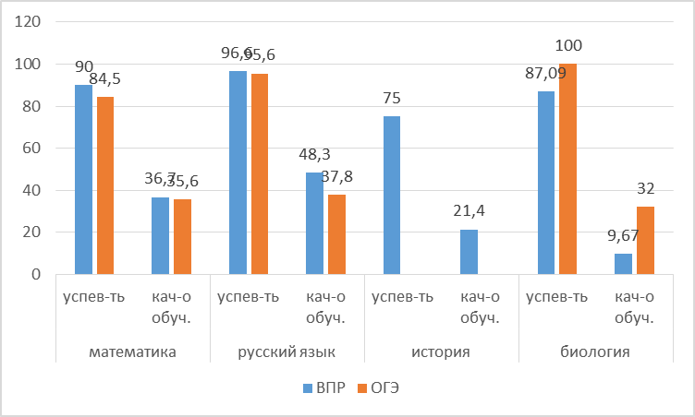

Диаграмма 15. Результаты качественной оценки по русскому языку и математики (4 и 5 классы.2019г.)

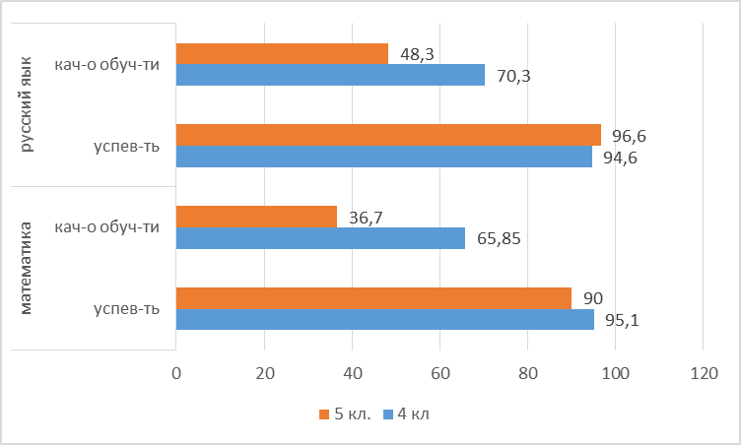
Диаграмма 16. Результаты качественной оценки по русскому языку и математики (4- 2018 г и 5 кл-.2019 г.)
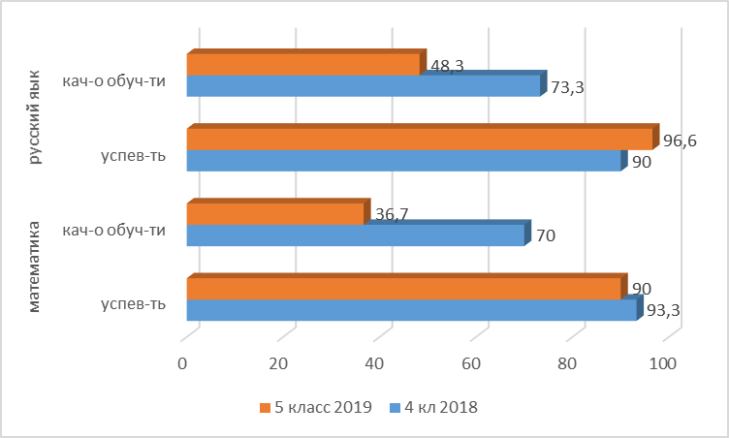

Диаграмма 17. Результаты качественной оценки по истории и биологии (5 кл - 2018 г и 5 кл-.2019 г.)
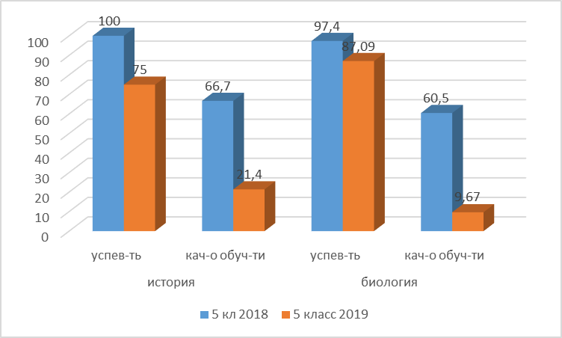

По данным диаграмм можно сделать следующие выводы:

- успеваемость и качество обученности учащихся по математике и русскому языку 5-х классов выше, чем по истории и биологии;
- учащиеся в 2019 г. показали по истории и биологии знания ниже, чем учащиеся в 2018 г.: по качеству обученности по истории на 45,3%, по биологии на 50,83%;
- результаты по русскому и математике у учащихся 5 классах ниже, чем у учащихся 4 классов в 2019 г.;
- учащиеся 5 класса не подтвердили свои результаты, которые они показали в 4 классе: русский язык- снижение успеваемости на 6,6 % (2018-2,9%), качества обученности на 25% (2018- 4,5%); математика – снижение успеваемости на 3,3% (2018- 20,9%), качества обученности на 33,3% (2017- 50,4,%);
- снижение качества обученности по математике и русскому языку говорит о необъективности выставления отметок, или о неуспешной адаптации детей при переходе на основной уровень образования.

Рекомендации: проанализировать результаты на методических объединениях учителей,
- совершенствовать работу по преемственности реализации основных образовательных программ начального общего и основного общего образования.

Верхотурова О.Г.
1.12. 2019 г.

